試卷碼 | ME7112_asm02 |  |  |  |  |  |  | 任課老師 | 王建凱
學 年 | 110 | 學 期 | 1 |  | 日 期 |  | 2020/10/20 | 考 別 | ■平時作業 □期中考 □學期考
科 目 | 有限元素法 |  |  |  |  |  |  | 評 分
姓 名 | 邱壬彤 |  |  | 班 別 |  | 機械碩一 |  | 學 號 | R10522517

有限元素法
Assignment 3

Problem1:
- 4-node quadrilateral element(linear):
- 節點規劃
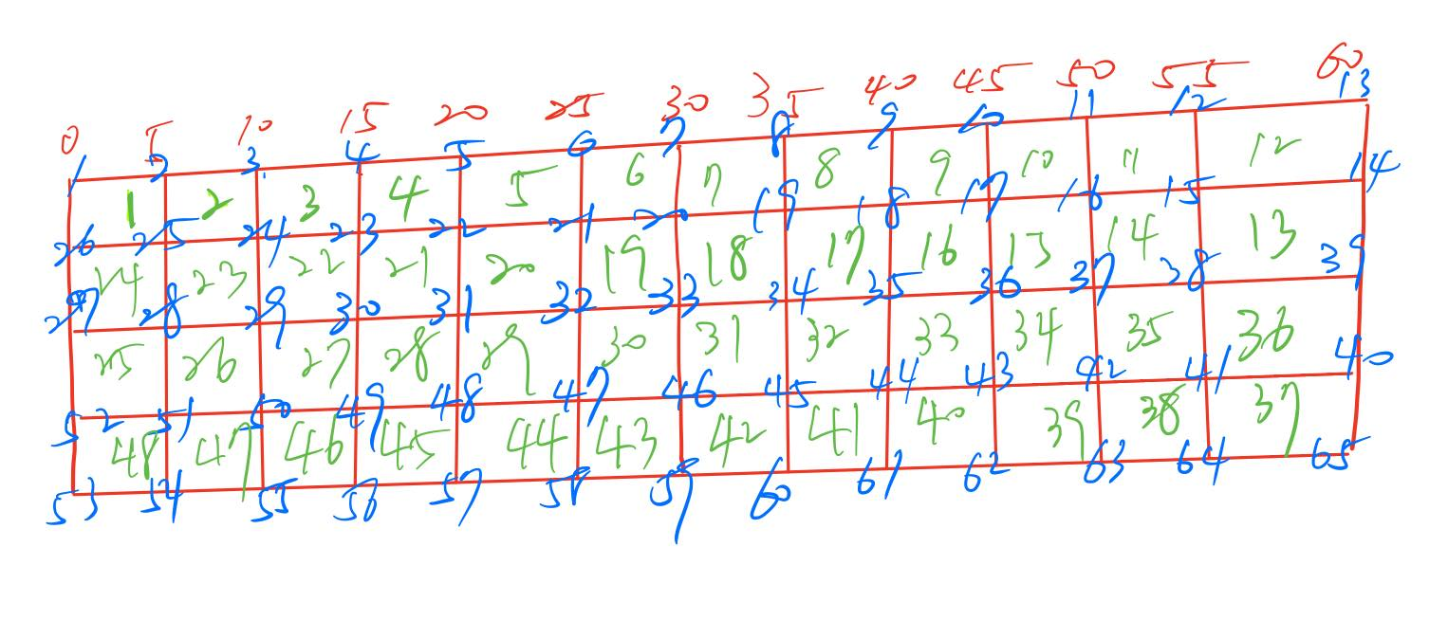
節點規劃如下圖所示:
(4-node quadrilateral element)
- 題目所求:
題目所求為上圖節點20的變形量:

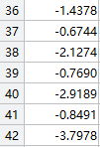(部分節點變形量)
題目所求x方向變形量:-0.7690(mm)
題目所求y方向變形量:-2.9189(mm)

- 圖表化輸出:
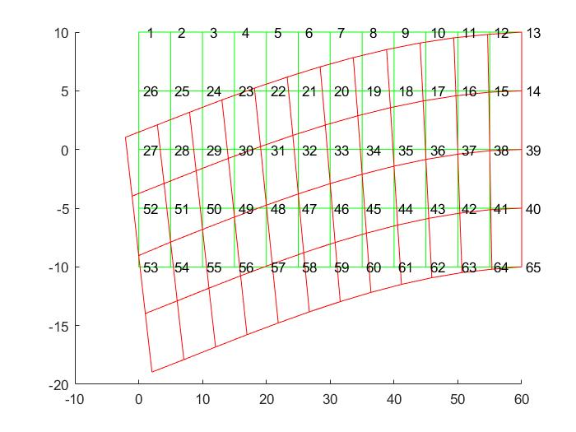
(樑變形，綠色線條為變形前，紅色線條為變形後，無放大變形倍率)
上圖為樑變形狀態。

- 8-node quadrilateral element(quadratic):
- 節點規劃:
節點規劃如下圖所示:
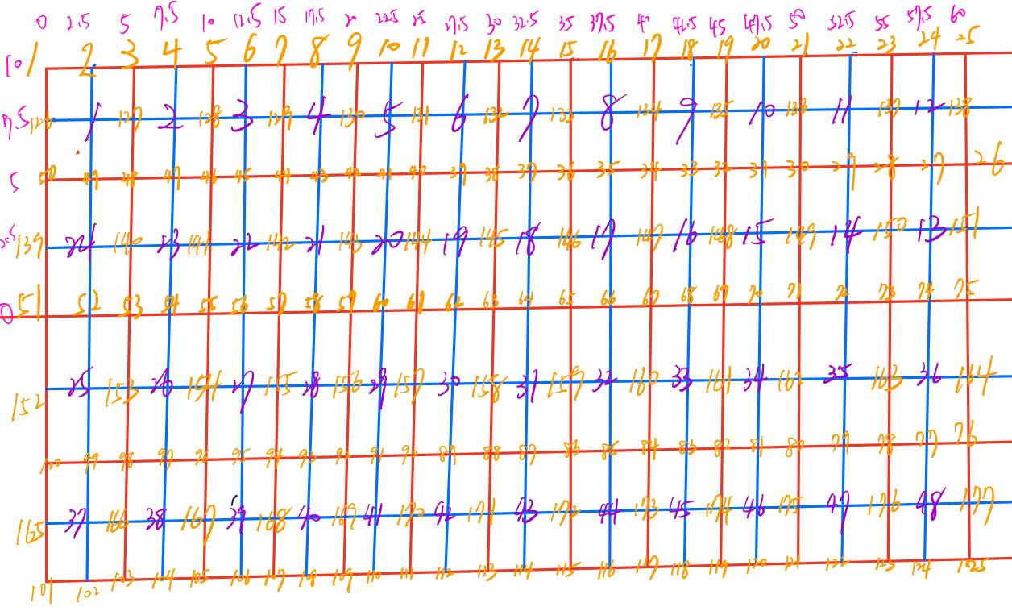

(4-node quadrilateral element)
- 題目所求
題目所求為上圖節點38的變形量:
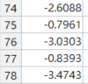(部分節點變形量)
題目所求x方向變形量:-0.7961(mm)
題目所求y方向變形量:-3.0303(mm)
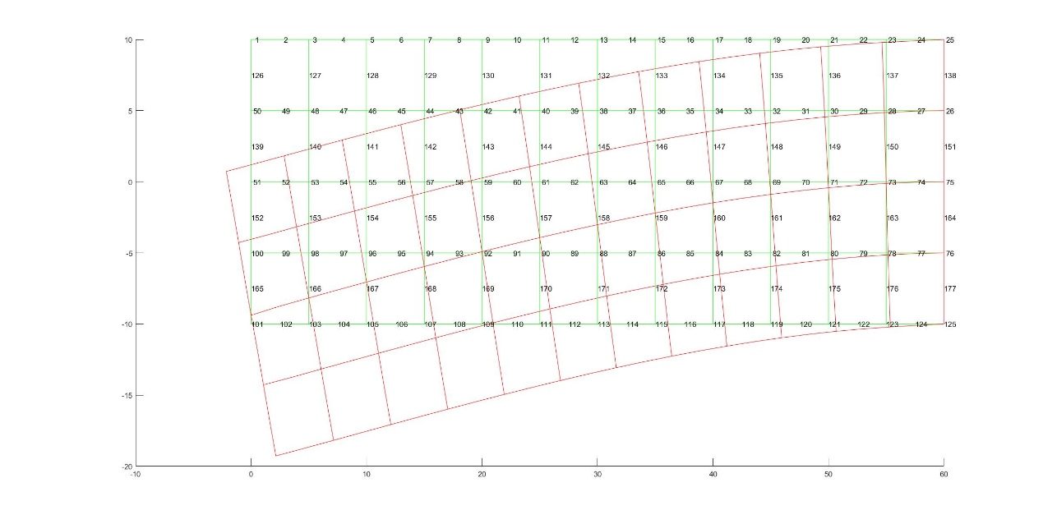
- 圖表化輸出:
(樑變形，綠色線條為變形前，紅色線條為變形後，無放大變形倍率)
上圖為樑變形狀態。

- Comparing the results of 1. and 2. with exact solution
- Linear element與Quadratic element比較
 | 節點數 | 元素數
4-node quadrilateral element | 65 | 37
8-node quadrilateral element | 177 | 48

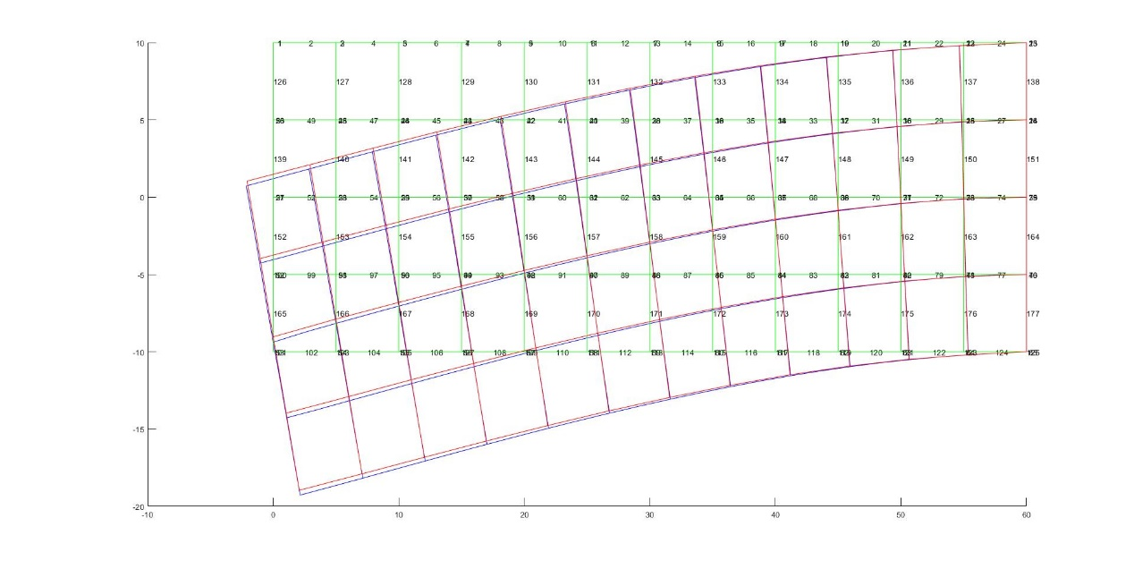
- Linear element與Quadratic element變形比較
(Linear element與Quadratic element變形比較)
紅色為Linear element的變形，藍色為Quadratic element的變形。
兩者變形的趨勢相同，兩者在y方向上，Quadratic element的變形量略大於Linear element。
- 中性軸變形量與程式結果比較

(Exact、Linear element、Quadratic element 中性軸Y方向變形量比較)
三者的趨勢相同，但Quadratic element與Linear element在越末端時兩者的差距越明顯，Quadratic element的誤差略大於Linear element。
在x軸方向的變形上，數值解於各點上皆為0，Quadratic element與Linear element所做出的結果也皆為0，與數值解相符。
- 題目要求之點比較
 | X方向變形(mm) | Y方向變形(mm)
4-node quadrilateral element | -0.7690 | -2.9189
8-node quadrilateral element | -0.7961 | -3.0303
Exact | -0.7378 | -2.7135

 | X方向變形與解析解誤差(%) | Y方向變形與解析解誤差(%)
4-node quadrilateral element | 4.228788 | 7.56956
8-node quadrilateral element | 7.90187 | 11.67496

由數據可看出，在此受力的問題下，不論在何種方向上的變形，Quadratic element所做出結果之誤差都與Linear element所做出結果之誤差較大。在沒有做出結果之前，都預設Quadratic element所做出的結果都是比較準確的，但結果出乎意料之外，反而是Linear element做出的誤差較小。也許是問題較為複雜，而卻只橫切為4個部分，導致Quadratic element產生更大的誤差，若再將橫切面細化，也許結果會反轉，使得Quadratic element能更貼近解析解。
- 程式寫作皆於附錄1

Problem2:
- 3-node triangle element(linear):
- 節點規劃
節點規劃如下圖所示，由DistMesh輸出:
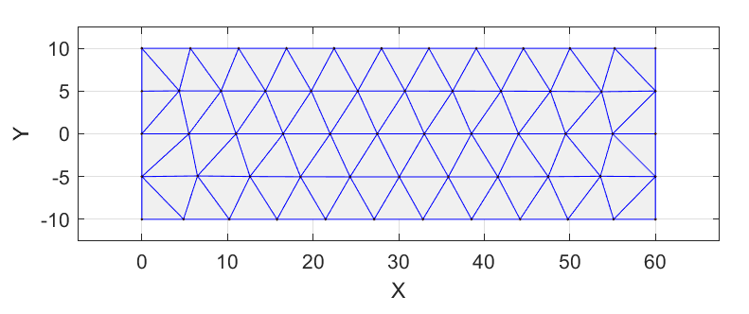
(節點規劃，DistMesh輸出)
節點標註如下:
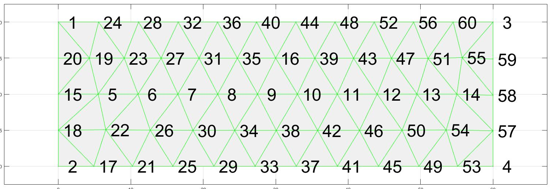
(節點標註)
DisMesh最小節點間距設定為5.5。
Fixed points: 角落四點(0,10) (0,-10) (60,10) (60,-10)，中性軸，施力點(0,0)，所求點(30,5)。

 | 節點數 | 元素數
3-node triangle element | 59 | 88

- 題目所求
題目所求為上圖節點16的變形量:
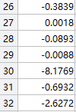(部分節點變形量)
題目所求x方向變形量:-0.6932(mm)
題目所求y方向變形量:-2.6272(mm)
- 圖表化輸出:
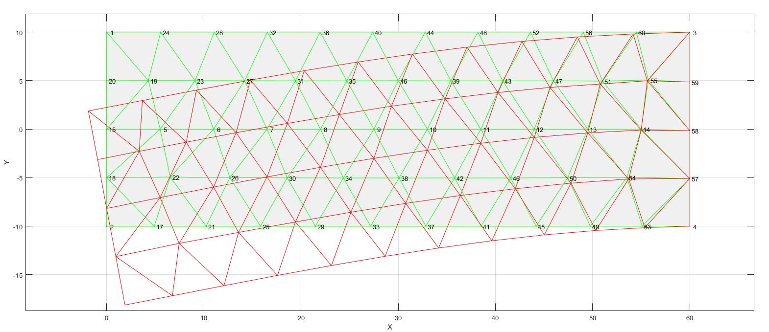
(樑變形，綠色線條為變形前，紅色線條為變形後，無放大變形倍率)
上圖為樑變形狀態。

- 6-node triangle element(quadratic):
- 節點規劃
節點規劃如下圖所示，由DistMesh輸出:
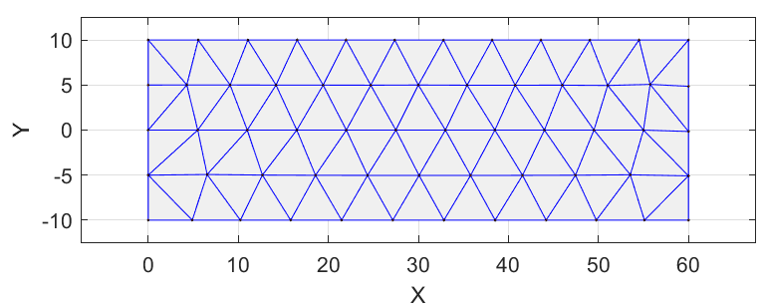
(節點規劃，DistMesh輸出)
節點標註如下:
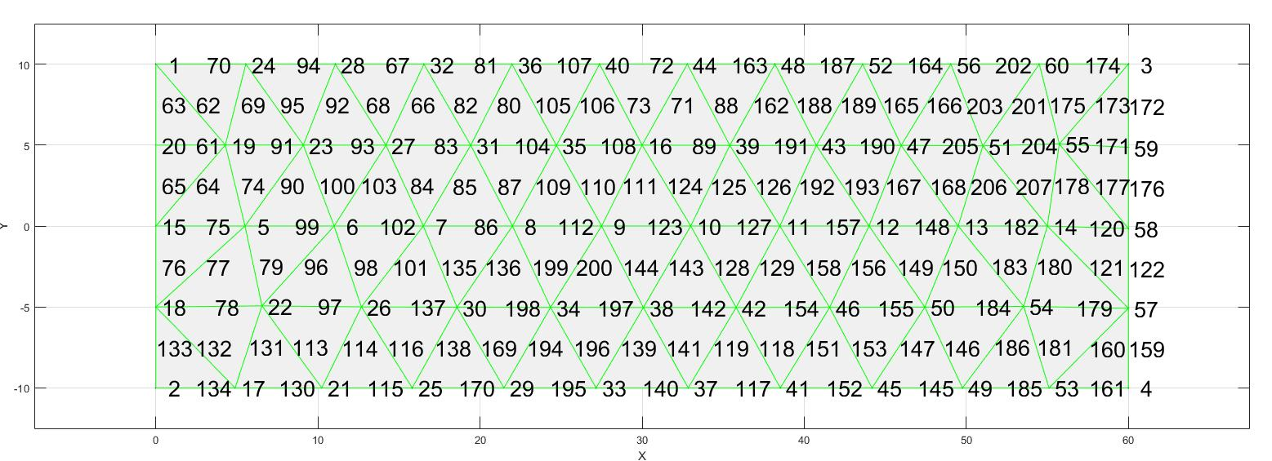
(節點標註)
DisMesh最小節點間距設定為5.5。
Fixed points: 角落四點(0,10) (0,-10) (60,10) (60,-10)，中性軸，施力點(0,0)，所求點(30,5)。
 | 節點數 | 元素數
3-node triangle element | 207 | 88

- 題目所求
題目所求為上圖節點16的變形量:
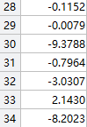(部分節點變形量)
題目所求x方向變形量:-0.7964(mm)
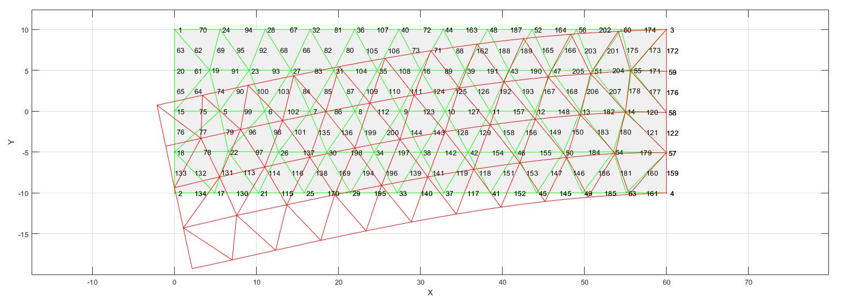
題目所求y方向變形量:-3.0307(mm)
(樑變形，綠色線條為變形前，紅色線條為變形後，無放大變形倍率)
上圖為樑變形狀態。

- Comparing the results of 1. and 2.
- Linear element與Quadratic element比較
 | 節點數 | 元素數
3-node triangle element | 59 | 88
6-node triangle element | 207 | 88
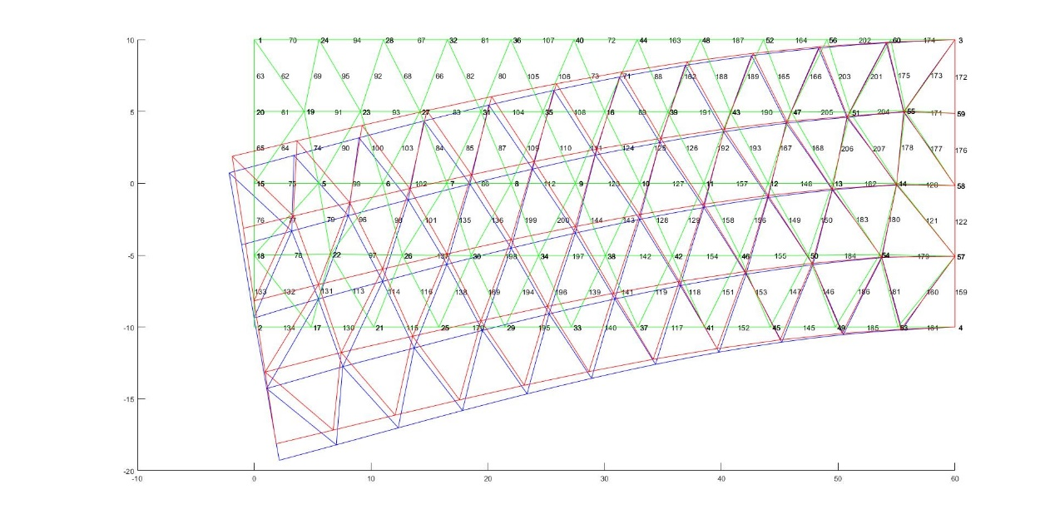
(Linear element與Quadratic element變形比較)
紅色為Linear element的變形，藍色為Quadratic element的變形。
兩者變形的趨勢相同，兩者在y方向上，Quadratic element的變形量略大於Linear element。
 | X方向變形(mm) | y方向變形(mm)
3-node triangle element | -0.6937 | -2.6595
3-node triangle element | -0.7964 | -3.0307
Exact | -0.7378 | -2.7135

 | X方向變形與解析解誤差(%) | Y方向變形與解析解誤差(%)
3-node triangle element | 5.97723 | 1.99005
6-node triangle element | 7.942532 | 11.6897
根據上面比較可以看出，雖然兩者的趨勢一樣，但3-node triangle element變形量都小於解析解，而6-node triangle element依然是大於解析解，且誤差都是大於3-node triangle element。關於3-node triangle element變形量都小於解析解，由於此切法是所有之中節點數最少的，可能在節點數較少的情況之下，對變化所產生的影響較不敏感，雖然看起來誤差最小，但可能是最不準確的答案。

- Plot the deflection of neutral axis
- 中性軸變形量與程式結果比較
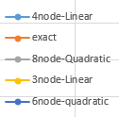
(各元素與解析解對中性軸y方向變化量作圖)

- 座標點(0,0)之x及y方向變形量
 | X方向變形(mm) | y方向變形(mm)
4-node quadrilateral element | -4.22e-14 | -9.03712
8-node quadrilateral element | 1.151e-14 | -9.38273
Exact | 0 | -8.64
3-node triangle element | -0.00783 | -8.23829
3-node triangle element | -0.00766 | -9.38307

- 結果比較與評論
由上圖觀察，在節點數量較少時，做出的結果變形量可能會多於解析解，也可能會少於解析解，我覺得是因為節點少的關係，導致其上下限較高，較不穩定，而較多節點數時，兩者做出的結果幾乎相同，若沒有解析解，我會選擇相信常理認為較為準確的二階元素，且也符合做收斂性分析時會出現的狀況。
而透過解析解，中性軸在X方向的變化量應為0，根據上表可以看出，使用三角形元素時，其有X方向的偏移，而四角形元素卻是趨近於零的值，在此判斷之下，我認為使用四角形的元素對於此問題的分析，是較好的選擇。
- 程式寫作皆於附錄2

Problem3:
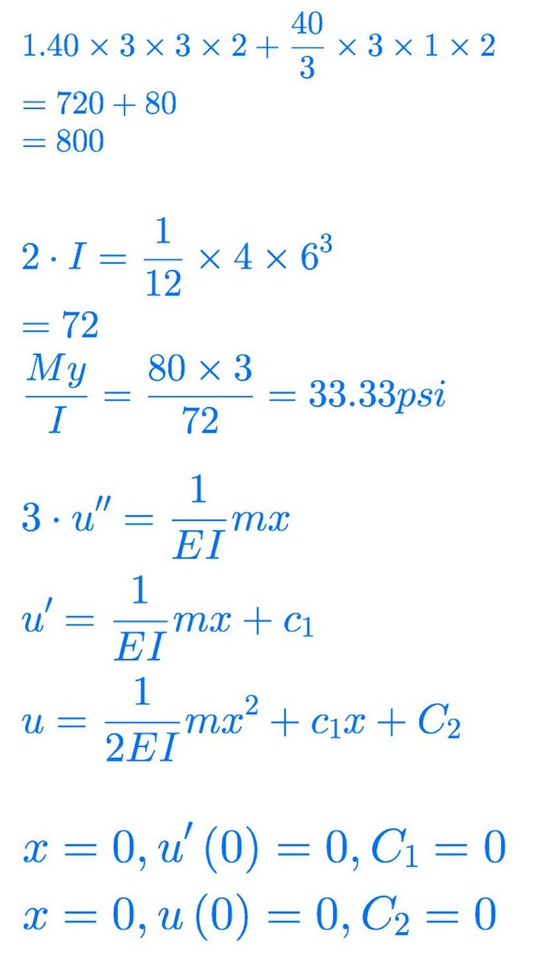
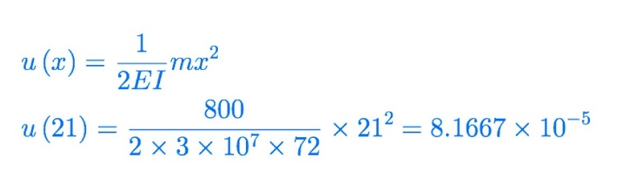

- 8-node hexahedral element(linear):
- 節點規劃
節點規劃如下圖所示:
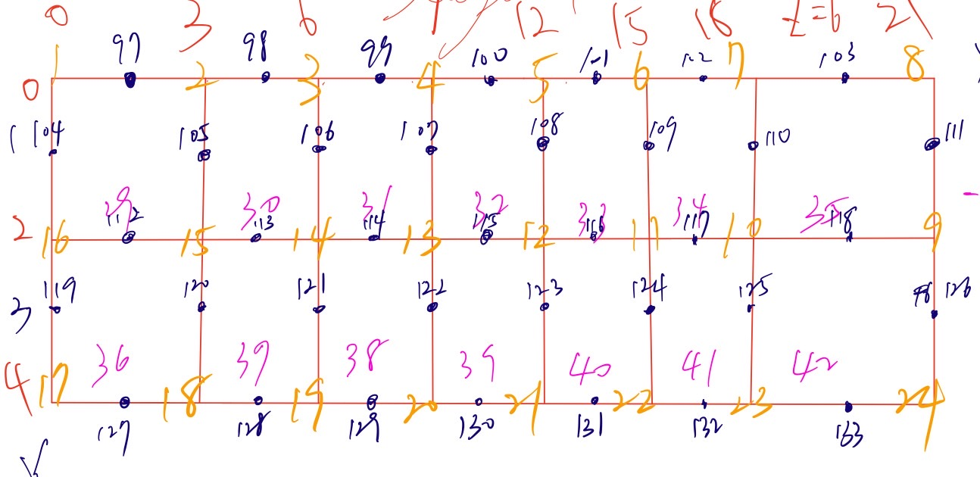
(z=3平面)
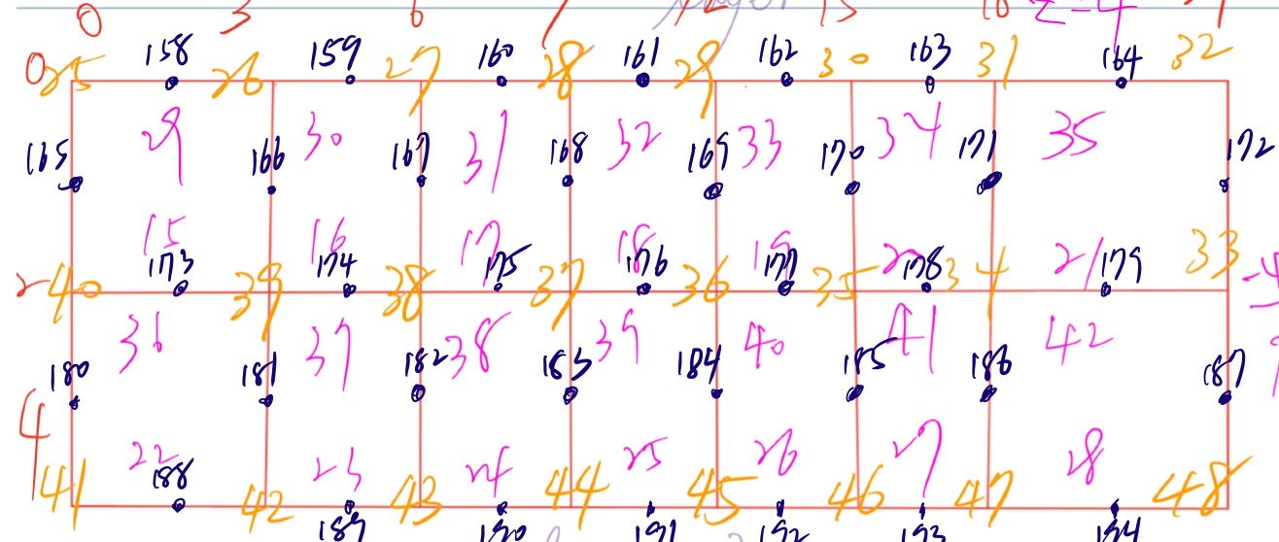
(z=1平面)
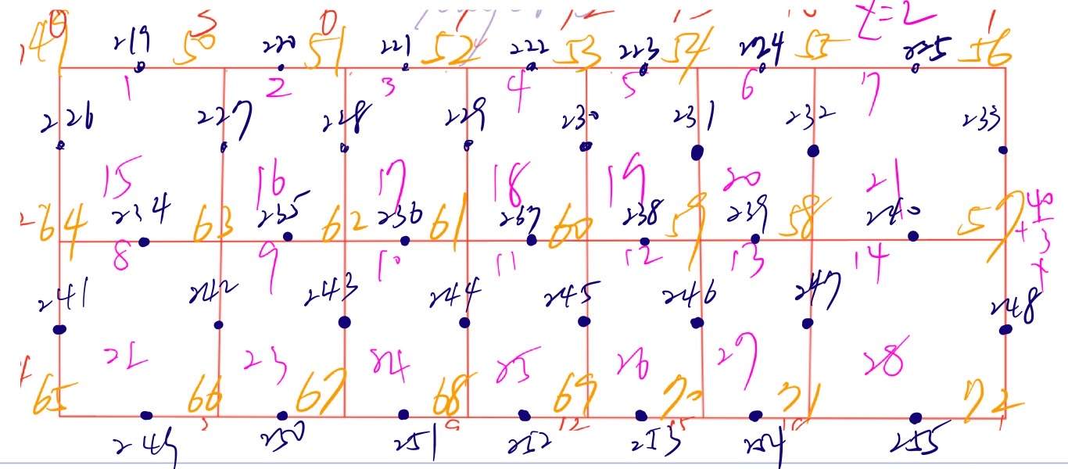
(z=-1平面)
(z=-3平面)
節點規劃是將樑以Z=3、1、-1、-3做剖面，以一層一層剖面將node作排列，橘色字體為8-node hexahedral element的node，粉色字體為元素排列的方式。
 | 節點數 | 元素數
8-node hexahedral element | 96 | 42

- 題目所求:
題目所求為上圖元素36節點16的應力值$σ_{11}$:
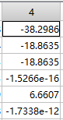(節點16各項應力值)
題目所求應力值$σ_{11}$:-38.2986(psi)
節點應力值是以老師提供之副函式可以得到積分點的應力值，再將積分點之應力值還原至各節點上，亦即
$$element_node_stress*N=element_int_stess$$
element_node_stress是元素各節點的應力值，為應力數量*元素節點個數的矩陣，此題為6*8矩陣。
element_int_stress是元素各積分點的應力值，為應力數量*元素積分點個數的矩陣，此題為6*8矩陣。
N是各積分點對各節點的值，為元素節點數量*元素積分點個數，此題為8*8矩陣。
題目所求為上圖元素28內ξ為(1,0,-1)的位移量:
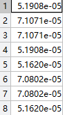(元素各節點z方向變化)
根據上圖各節點z方向變化量，可內插出題目要求之點位移量: 7.1071e-05

- 與解析解比較:
 | 應力值$σ_{11}$(psi) | ｙ方向位移量(inch)
exact | -33.33 | 8.1667e-05
8-node hexahedral element | -38.2986 | 7.1071e-05
應力值與解析解誤差為: 14.9073%
位移量與解析解誤差為: 12.9746%

- 20-node hexahedral element(quadratic):
- 節點規劃
節點規劃如下圖所示:
(z=3平面)
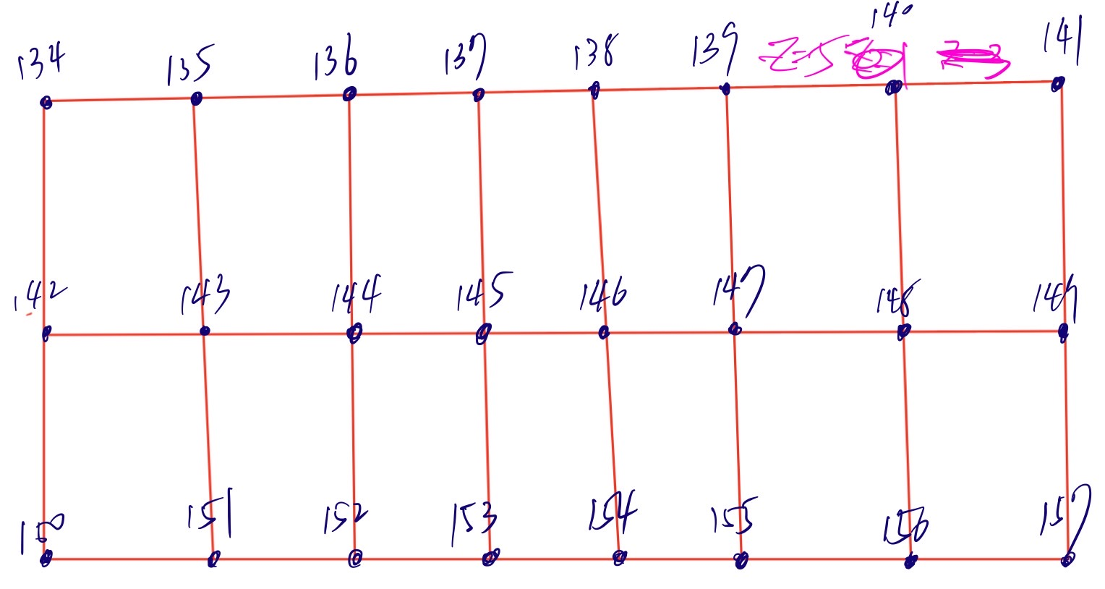
(z=2平面)
(z=1平面)
(z=0平面)
(z=-1平面)
(z=-2平面)
(z=-3平面)
節點規劃是將樑以Z=3、2、1、0、-1、-2、-3做剖面，以一層一層剖面將node作排列，橘色字體與黑色為20-node hexahedral element的node，粉色字體為元素排列的方式。
 | 節點數 | 元素數
20-node hexahedral element | 255 | 42

- 題目所求:
題目所求為上圖元素36節點16的應力值$σ_{11}$: -417.630379196012
節點應力值是以老師提供之副函式可以得到積分點的應力值，再將積分點之應力值還原至各節點上，亦即
$$element_node_stress*N=element_int_stess$$
對此解方程組即可獲得各節點應力。
element_node_stress是元素各節點的應力值，為應力數量*元素節點個數的矩陣，此題為6*20矩陣。
element_int_stress是元素各積分點的應力值，為應力數量*元素積分點個數的矩陣，此題為6*27矩陣。
N是各積分點對各節點的值，為元素節點數量*元素積分點個數，此題為20*27矩陣。
題目所求為節點210的位移量:
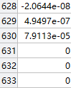(部分節點位移量)
題目要求之點位移量為 7.9113e-05
- 與解析解比較:
 | 應力值$σ_{11}$(psi) | z方向位移量(inch)
exact | -33.33 | 8.1667e-05
20-node hexahedral element | -417.630379196012 | 7.9113e-05
位移量與解析解誤差為: 3.127334%
此應力值計算應有誤，檢查此題strain時發現與上題有差距，得出之應力值應不正確。應力值與解析解誤差為: 1152%
- Comparing the result
- 與解析解比較:
 | 應力值$σ_{11}$(psi) | z方向位移量(inch)
exact | -33.33 | 8.1667e-05
8-node hexahedral element | -38.2986 | 7.1071e-05
20-node hexahedral element | -417.63037 | 7.9113e-05
(應力值、Z方向位移量與解析解比較)
 | 應力值與解析解誤差(%) | Z方向變形與解析解誤差(%)
8-node hexahedral element | 14.9073 | 12.9746
20-node hexahedral element | 1153.016 | 3.127334
(應力值、Z方向位移量與解析解比較之誤差)
- 中性軸變形量與程式結果比較

- 結果比較與評論:
根據上圖，可以觀察到20-node hexahedral element所做出的誤差低於8-node hexahedral element，符合對高階元素更貼近於解析解的期待，但此解析解是使用Euler Beam的解法，此題目是較短較粗的樑，與假設不太符，或許與此CODE會有shear locking的問題而不謀而合。
在20-node hexahedral element 應力值方面，產生了1153%的誤差，應該是CODE出現問題，20-node hexahedral element 在strain值時就與8-node hexahedral element有很大的差距，所以此作出的應力值是無參考價值的。

(Z=21截面x方向位移)
上圖是對Z=21截面、Y=0之軸觀察其X方向之變化，可以觀察到於中性軸時X方向位移為零，且上下的變化對稱，符合材料力學Bending對截面影響的結果。根據上兩圖可以觀察到，8-node hexahedral element相對於20-node hexahedral element所表現的性質，linear element 會硬於quadratic element，可能是截點取的比較少，對變化表現較生硬。
- 程式寫作皆於附錄3

Problem4:
- Redo question 4. of Problem 3:
- 節點規劃
節點規劃如下圖所示，由DistMesh輸出:
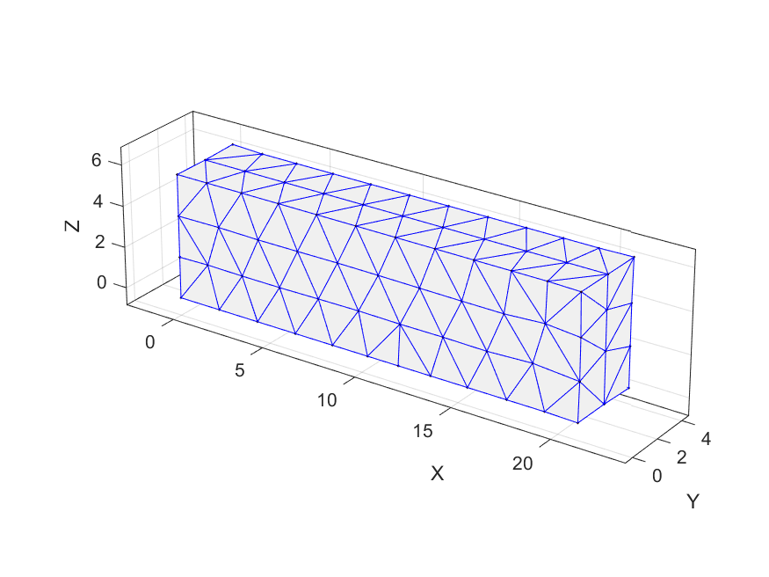
將原點移至左後方。
DisMesh最小節點間距設定為2。
Fixed points: 角落四點(0,0,0) (0,0,6) (0,4,0) (0,4,6)(21,0,6)(21,0,0)(21,4,6)(21,4,0)
 | 節點數 | 元素數
4-node tetrahedral element | 136 | 375
將邊界條件改設定為對x=21，z=6之軸3點給予$\frac{-400}{9}$lb與x=21，z=6之軸三點給予$\frac{400}{9}$lb，等效為800lb-in的力矩。
- 題目所求
題目所求知節點的變形量:
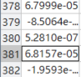 (部分節點變形量)
由於所求位移不再節點上，因此需以上圖之位移做內插，題目所求之位移為:6.81E-05
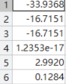(元素各節點應力值)
題目所求應力值$σ_{11}$:-33.9368(psi)
節點應力值是以老師提供之副函式可以得到積分點的應力值，再將積分點之應力值還原至各節點上，亦即
$$element_node_stress*N=element_int_stess$$
element_node_stress是元素各節點的應力值，為應力數量*元素節點個數的矩陣，此題為6*4矩陣。
element_int_stress是元素各積分點的應力值，為應力數量*元素積分點個數的矩陣，此題為6*1矩陣。
N是各積分點對各節點的值，為元素節點數量*元素積分點個數，此題為4*1矩陣。
- 與解析解比較:
 | 應力值$σ_{11}$(psi) | z方向位移量(inch)
exact | -33.33 | 8.1667e-05
4-node tetrahedral element | -33.9368 | 6.81E-05
位移量與解析解誤差為: 16.613%
應力值與解析解誤差為: 1.8206%
- Redo question 5. of Problem 3:
- 節點規劃
節點規劃如下圖所示，由DistMesh輸出:
將原點移至左後方。
DisMesh最小節點間距設定為2。
Fixed points: 角落四點(0,0,0) (0,0,6) (0,4,0) (0,4,6)(21,0,6)(21,0,0)(21,4,6)(21,4,0)
 | 節點數 | 元素數
10-node tetrahedral element | 762 | 375
將邊界條件改設定為對x=21，z=6之軸3點給予$\frac{-400}{9}$lb與x=21，z=6之軸三點給予$\frac{400}{9}$lb，等效為800lb-in的力矩。

- 題目所求
題目所求知節點的變形量:
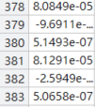 (部分節點變形量)
由於所求位移不再節點上，因此需以上圖之位移做內插，題目所求之位移為:8.11E-05
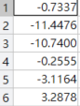 (元素各節點應力值)
題目所求應力值$σ_{11}$:-0.7337(psi)
節點應力值是以老師提供之副函式可以得到積分點的應力值，再將積分點之應力值還原至各節點上，亦即
$$element_node_stress*N=element_int_stess$$
element_node_stress是元素各節點的應力值，為應力數量*元素節點個數的矩陣，此題為6*10矩陣。
element_int_stress是元素各積分點的應力值，為應力數量*元素積分點個數的矩陣，此題為6*4矩陣。
N是各積分點對各節點的值，為元素節點數量*元素積分點個數，此題為10*4矩陣。

- 與解析解比較:
 | 應力值$σ_{11}$(psi) | z方向位移量(inch)
exact | -33.33 | 8.1667e-05
10-node tetrahedral element | -0.7337 | 8.11E-05
位移量與解析解誤差為: 0.6%
應力值與解析解誤差為: 97.79%
- Comparing the result:
 | 節點數 | 元素數
8-node hexahedral element | 96 | 42
20-node hexahedral element | 255 | 42
4-node tetrahedral element | 136 | 375
10-node tetrahedral element | 762 | 375

 | 應力值$σ_{11}$(psi) | z方向位移量(inch)
exact | -33.33 | 8.1667e-05
8-node hexahedral element | -38.2986 | 7.1071e-05
20-node hexahedral element | -417.63037 | 7.9113e-05
4-node tetrahedral element | -33.9368 | 6.81E-05
10-node tetrahedral element | -0.7337 | 8.11E-05

 | 應力值$σ_{11}$與解析解誤差 | z方向位移量與解析解誤差
8-node hexahedral element | 14.9073% | 12.9746%
20-node hexahedral element | 1152% | 3.127334%
4-node tetrahedral element | 1.8206% | 16.613%
10-node tetrahedral element | 97.79% | 0.6%
在應力值高階的元素都有很大的落差，應該是程式有誤導致的結果。
在線性元素下，做出的結果都與解析解有較大的誤差，二階元素下有較好的表現，能更好的貼近解析解。雖然題目要求distmesh與自己化網格的情況下要差不多節點，但題目是相對細長的樑，若將短邊網格設太大會容易使得產生出的網格有缺陷，且因為是立體的，也很難看出內部網格，因此我採取網格邊長為2，而希望能做出更準確的分析。

- Plot the deflection of neutral axis

由於為了盡量可以讓節點數量可以相符，使用了較大的網格距離，而因為是3D的元素，很難可以fix想要的點，若想要取出中性軸的位移量，則需要做內插，但是3D的內插難度就比較高了，因此若可以用較細的網格，則應該可以fix想要看的點了。

